BAŞLIK
Akademik Kurul Toplantısı

GÜNDEM MADDELERİ
1. | 2025-2026 akademik yılı güz döneminde yürütülecek olan eğitim öğretim süreçleri, etkinlikler, öğrencilerin beklentilerinin görüşülmesi.
2. | 2025-26 akademik yılı bahar döneminde kullanılmak üzere gerekli olan materyaller ile diğer ihtiyaçlarla ilgili taleplerin ve önerilerin görüşülmesi.
3. | Okulun fiziksel imkanlarının değerlendirilmesi
4. | Farklı özel ve kamu kurumlarının okulumuzdan bulundukları taleplerin değerlendirilmesi
5. | Dilek ve Temenniler.

KAPSAM
GİRİŞ

Prof. Dr. Hüseyin DALGAR
Rektörümüz Prof. Dr. Hüseyin DALGAR toplantıyı başlatarak Üniversitemizin faaliyetlerinden bahsetti. Bununla birlikte yukarıda yer alan gündem maddeleri ışığında üniversitemizin Meslek Yüksekokulundan ve öğretim elemanlarından beklentilerini dile getirdi. Meslek yüksekokulumuzda yürütülen uygulamalı eğitimin önemine vurgu yaparak öğrencilerin başarısında önemli rol oynayacağını ifade etti. Okulumuzdaki akademik ve idari personele uyumlu çalışmaları ve olumlu yaklaşımlarından dolayı teşekkür etti. Konuşmasının sonunda personelin beklentilerini ve varsa okulun eksikliklerini dile getirmelerini isteyerek sözü okul müdürümüz Doç. Dr. Mert GÜRLEK başta olmak üzere okuldaki akademik ve idari personele verdi. Yapılan görüşmelerin sonucunda aşağıda yer alan kararlar alınmıştır.
1-Belediyenin sağladığı servis saatlerinin dışında ek sefer yapılması talebi değerlendirildi.
Belediye Başkanlığı ile görüşülüp ek seferler yapılabilmesi istenecek.
2-Kayıt dönemlerinden önce okulu tanıtan video ve görsellerin paylaşılması.
Her kayıt döneminden önce ilgili paylaşımların yapıldığı yine de bunun artırılacağı kararı alındı.
3-Kurumdaki akademik personel sayısının artırılmasının görüşülmesi.
Bu konuda kurum içi ve kurum dışı görevlendirilmelerin yapılacağı ve ihtiyaç durumda birimin kadrosunda olup başka birime görevlendirilen öğretim elemanlarına da ders verilebileceği kararı alındı.
4-Mesleki Yabancı Dil dersinin uzaktan eğitime dönüştürülmesi ve ikinci bir yabancı dil dersinin açılmasının görüşülmesi.
Mesleki Yabancı Dil dersleri ve ikinci bir yabancı dil dersine farklı birimden kurum içi görevlendirme talebi ile hoca talebinin yapılabileceği ve bu dersin de uzaktan eğitim yöntemiyle verilebileceği kararı alındı.
5-Okulun fiziksel imkanlarının değerlendirilmesi ve eksikliklerinin görüşülmesi.
Okulumuzdaki eksikliklerin giderilmesi için ilgili başkanlıklara taleplerin yapılması veya bütçe dahilinde okulun imkanlarıyla eksikliklerin giderilmesi, bütçe ihtiyacı durumunda Rektörlük ile görüşülüp bütçenin aktarılacağı ve ayrıca öğrencilerin uygulama derslerinde kullanmak üzere soğuk-sıcak içecek hazırlama bölümü (bar)’nün Lavanta Tepesi Otel ile görüşülüp otel tarafından eksikliğin giderilmesi kararı alındı.
Dilek ve Temenniler.
Öncelikle Rektörümüz Prof. Dr. Hüseyin DALGAR hocamıza ve heyetine tüm personellere katılımından dolayı teşekkür edilerek toplantı sonlandırıldı.

TOPLANTI FOTOĞRAFLARI

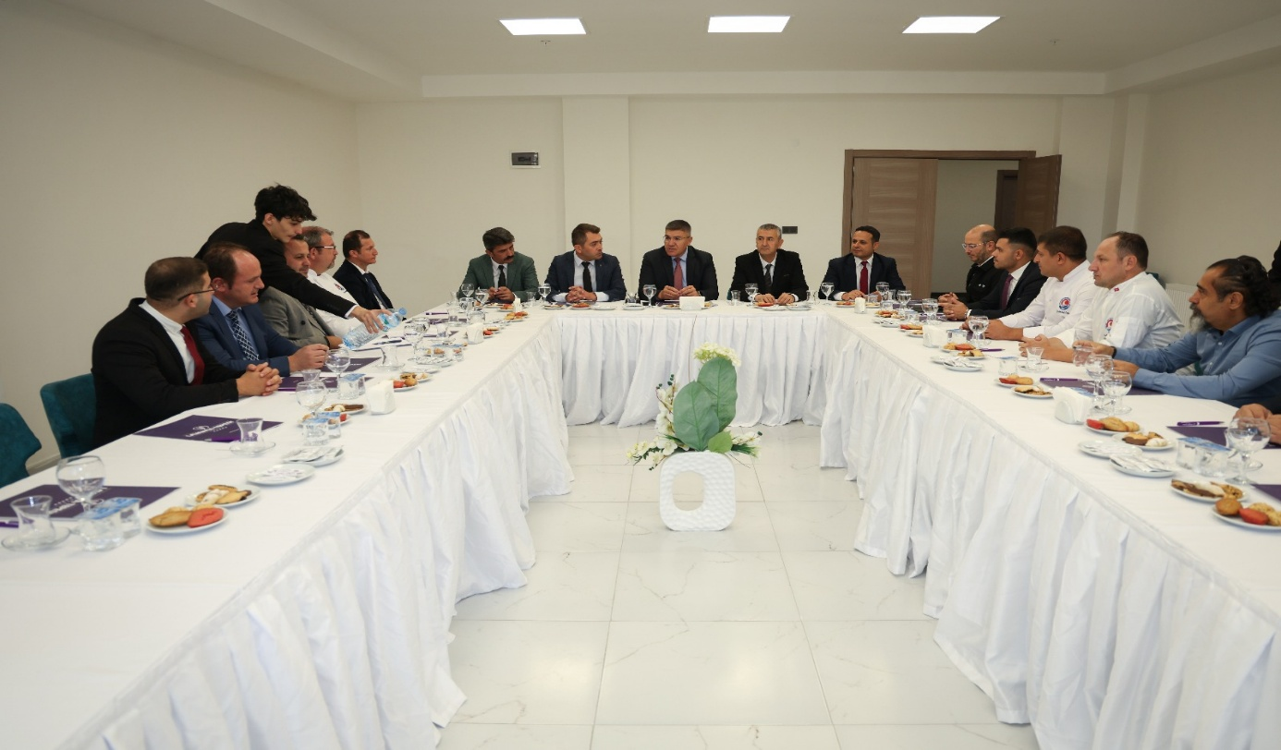

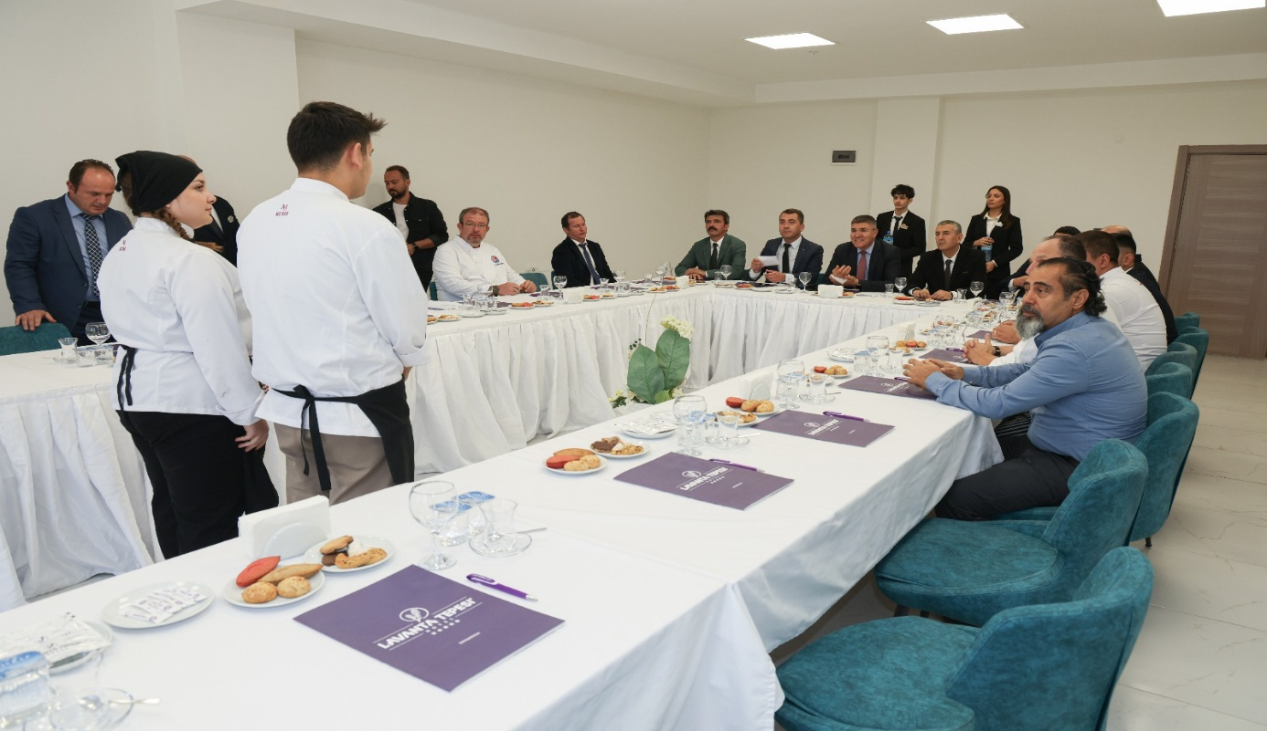
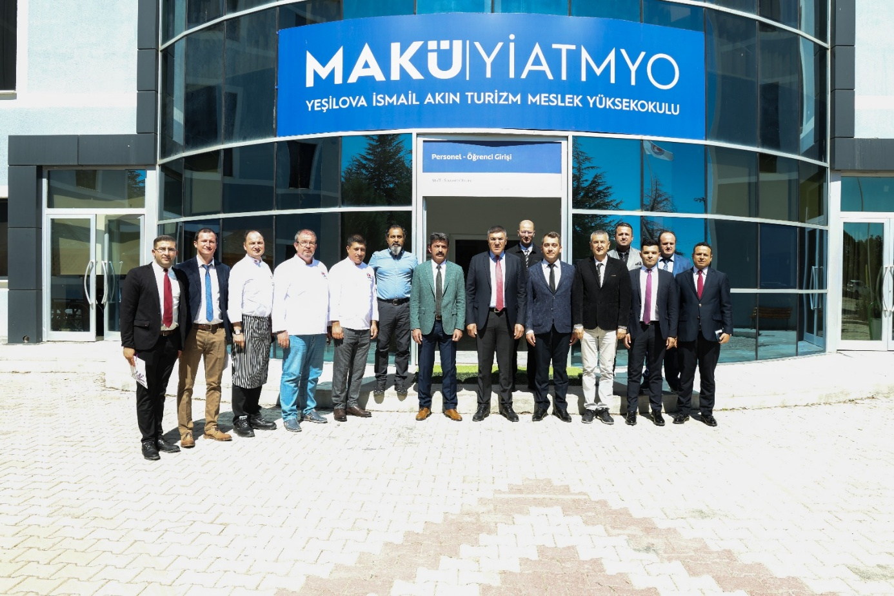

TOPLANTI TUTANAĞI

TOPLANTIYA KATILANLAR İMZA
Katılımcı | İmza
Doç.Dr.Mert GÜRLEK | Katıldı
Dr. Öğr. Üyesi Faruk GÖKÇE | Katıldı
Öğr.Gör.Anıl ÖRNEK | Katıldı
Doç.Dr.Utku ONGUN | Katıldı
Dr. Öğr. Üyesi Özcan ÖZDEMİR | Katıldı
Öğr.Gör.Engin PULLUK | Katıldı
Öğr.Gör.Bilal KARASAKAL | Katıldı
Öğr.Gör.Enver SERBEST | Katıldı
Bilg.İşlt.Rıza Kürşat KAYA | Katıldı
Destek Personeli Süleyman AYAN | Katıldı
Destek Personeli (Aşçı) M.Faik ÖZMUMCU | Katılamadı
Mustafa GÖKKARA- Raportör | Katıldı

